VISUALIZACIÓN DE LOS PROYECTOS CULTURALES DE VINCULACIÓN UNAH 2008-2023: UN ENFOQUE GEOESPACIAL

Lilliam Sofía Gómez Solórzano¹, Jimena María Mejía Romero¹*
¹Tegucigalpa, Honduras. Universidad Nacional Autónoma de Honduras. Dirección de Vinculación Universidad Sociedad.
liliam.gomez@unah.edu.hn, jimena.mejia@unah.edu.hn

INTRODUCCIÓN
La Dirección de Vinculación de la Universidad Nacional Autónoma de Honduras gestiona proyectos en el eje cultura tratando de extenderse a todo el territorio nacional¹. Surge la necesidad de saber dónde se están ejecutando estos proyectos para analizar si su distribución es la adecuada a las necesidades. Por lo que en este estudio se ha generado cartografía para realizar un análisis visual y geoespacial de dicha distribución.

METODOLOGÍA
Para ello se ha tomado la base de datos de la DVUS y se ha integrado a una base de datos geoespacial², así como los sitios de interés cultural en el país^{3,4}, realizando un mapa coroplético de la distribución de los proyectos culturales en los municipios de Honduras y un mapa de calor a manera de interpolación.

RESULTADOS
El mapa coroplético muestra los 175 proyectos culturales distribuidos en 81 municipios. De este mapa se obtuvo el mapa de calor que muestra dónde hay más incidencia de proyectos comparado con las necesidades de los 37 sitios de interés cultural, 23 de los cuales tienen proyectos en el municipio en que se encuentran.

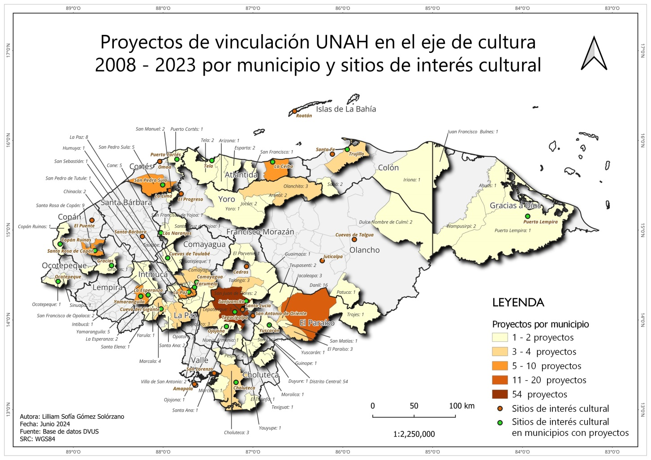
Figura 1. Mapa coroplético de la distribución de los 175 proyectos culturales de vinculación en 81 municipios de Honduras.

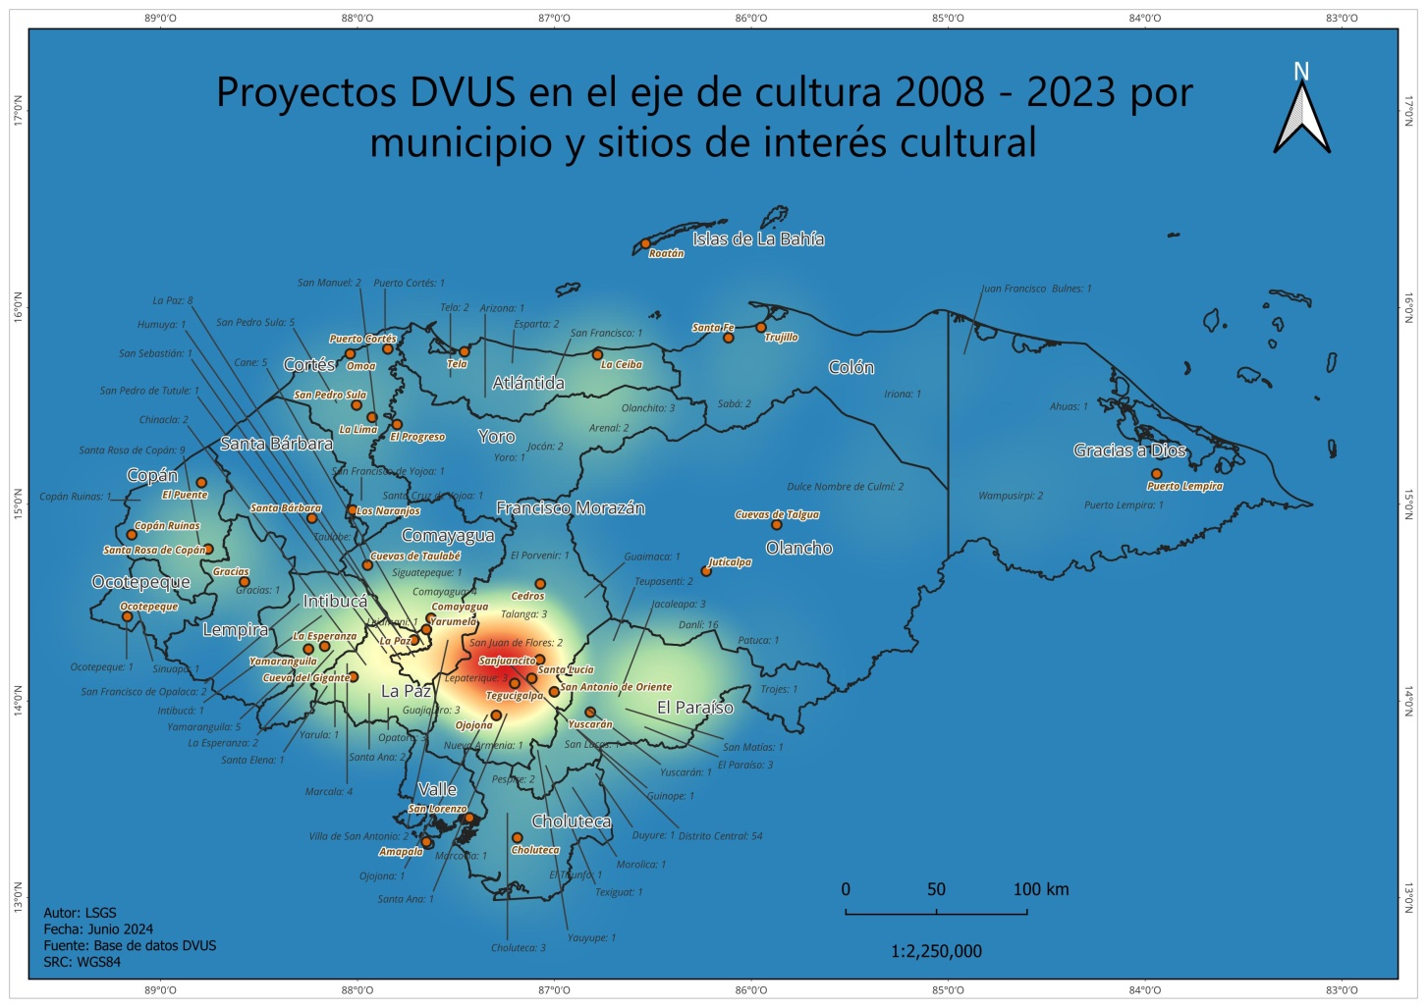
Figura 2. Mapa de calor generado a partir de los proyectos culturales en relación con los 37 sitios de interés cultural identificados en el país.

CONCLUSIÓN
Se ha observado que, si bien hay municipios con sitios de interés cultural con proyectos, también, existen varios sitios sin proyectos, por lo que existen desigualdades. Podemos visualizar que los proyectos están concentrados en el centro del país, demostrándose que se necesita hacer más gestión para desarrollar proyectos en otros municipios, en especial en aquellos que se ubiquen o estén cercanos a los sitios de interés cultural.

REFERENCIAS
- UNAH. Política Cultural de la UNAH 2017 – 2022. Tegucigalpa, Honduras: Editorial Universitaria; 2018.
- UNAH. Base de datos proyectos de la Dirección de Vinculación Universidad Sociedad. DVUS. 2024.
- IHAH. Inventario Nacional de Patrimonio Cultural Inmaterial [Internet]. 2024 [citado 2024 Oct 16]. Disponible en: https://ihah.hn/inventario-nacional-de-patrimonio-cultural-inmaterial/
- Navarrete D. Diversidad patrimonial en las ciudades de Honduras. Tegucigalpa, Honduras: IHAH; 2008.

Cómo citar este trabajo (Vancouver):
Gómez Solórzano LS, Mejía Romero JM. VISUALIZACIÓN DE LOS PROYECTOS CULTURALES DE VINCULACIÓN UNAH 2008-2023: UN ENFOQUE GEOESPACIAL [resumen]. En: Vispo NS, editor. Memorias del Congreso de Investigación y Posgrado UNAH 2024: Libro de resúmenes. Madrid/Tegucigalpa: Clinical Biotec S.L.; Universidad Nacional Autónoma de Honduras; 2024. doi: 10.70099/cb/unah/2024.mem
ISBN del libro: 978-84-09-76685-7

